МИНОБРНАУКИ РОССИИ

Федеральное государственное бюджетное образовательное учреждение высшего профессионального образования

**«ЧЕРЕПОВЕЦКИЙ ГОСУДАРСТВЕННЫЙ УНИВЕРСИТЕТ»**

Институт (факультет)

Кафедра

КУРСОВАЯ РАБОТА

по дисциплине Технологии обработки информации

на тему Практическое применение технологий обработки информации

Выполнил студент группы

*группа*

направления подготовки (специальности)

*шифр, наименование*

*фамилия, имя, отчество*

Руководитель

*фамилия, имя, отчество*

*должность*

Дата представления работы

« » 20 г. Заключение о допуске к защите

Оценка

,

количество баллов

Подпись преподавателя

Череповец,

*год*

**Аннотация**

В данной курсовой работе рассмотрен процесс работы в программах и графической визуализации вычислений в Matlab и Mathematica. Проведено изучение и описание предметной области, для заданного задания. Помимо этого, детально рассматривается каждый этап выполнения.

Объём курсовой работы 28 страниц, на которых размещены 16 рисунков и 4 таблицы. При написании курсовой работы использовалось 6 источников.

Ключевые слова: Matlab, Mathematica, графическая визуализация вычислений.

В курсовую работу входят: введение, две главы, два вывода по написанным главам, итоговое заключение.

Во введении обозначены цель и задачи курсовой работы.

В первой половине работы предложен анализ предметной области для математических пакетов Matlab и Mathematica.

В выводе приводится сравнительная характеристика математических пакетов в отношении заданных функций.

Во второй половине осуществляется опытно-практическая работа, в осуществлении которой происходит выполнение задания. Во вторую половину входят: постановка задачи, пошаговое выполнение задания в разных математических пакетах, описание формальных исходные данных, необходимых для решения задачи в общем виде.

В выводе приводится таблица полученных результатов.

Заключение посвящено подведению итогов проделанной работы.

Оглавление

1. Аннотация 2

2. Оглавление3

3. Введение 4

4. Анализ предметной области для Matlab 5

4.1 История5

4.2 Описание языка 6

4.3 Применение 7

4.4 Наборы инструментов 11

5. Анализ предметной области для Mathematica 13

5.1 История13

5.2 Описание языка 14

5.3 Применение 15

5.4 Наборы инструментов 16

6. Сравнительная характеристика математических пакетов для графической визуализации вычислений 17

7. Выполнение заданной функции18

7.1 Выполнение заданной функции в Matlab19

7.2 Выполнение заданной функции в Mathematica 23

7.3 Формальные исходные данные, необходимые для решения задачи в общем виде 25

7.4 Результаты26

8. Заключение27

9. Источники информации28

**Введение**

Данная работа посвящена графической визуализации вычислений в программах Matlab и Mathematica.

Целью курсовой работы является графическая визуализация вычислений в соответствии с заданием

Для осуществления обозначенной цели необходимо:

* провести анализ предметной области;
* для разных математических пакетов отразить: описание языка, применение, наборы инструментов;
* дать сравнительную характеристику математических пакетов в отношении заданных функций (согласно своему варианту);
* дать максимально полное описание (пошаговое) выполнения заданной функции в каждом математическом пакете;
* описать формальные исходные данные, необходимые для решения задачи в общем виде;
* результатом работы станет таблица результатов.

Объект работы – заданная функция.

Среда разработки – Matlab и Mathematica.

Методологической основой для графической визуализации вычислений послужило задание на курсовую работу.

**Анализ предметной области для Matlab**

**История**

MATLAB как язык программирования был разработан Кливом Моулером (англ. Cleve Moler) в конце 1970-х годов когда он был деканом факультета компьютерных наук в Университете Нью-Мексико. Целью разработки служила задача дать студентам факультета возможность использования программных библиотек Linpack и EISPACK без необходимости изучения Фортрана. Вскоре новый язык распространился среди других университетов и был с большим интересом встречен учёными, работающими в области прикладной математики. До сих пор в Интернете можно найти версию 1982 года, написанную на Фортране, распространяемую с открытым исходным кодом. Инженер Джон Литтл (англ. John N. (Jack) Little) познакомился с этим языком во время визита Клива Моулера в Стэндфордский университет в 1983 году. Поняв, что новый язык обладает большим коммерческим потенциалом, он объединился с Кливом Моулером и Стивом Бангертом (англ. Steve Bangert). Совместными усилиями они переписали MATLAB на C и основали в 1984 компанию The MathWorks для дальнейшего развития. Эти переписанные на С библиотеки долгое время были известны под именем JACKPAC. Первоначально MATLAB предназначался для проектирования систем управления (основная специальность Джона Литтла), но быстро завоевал популярность во многих других научных и инженерных областях. Он также широко использовался и в образовании, в частности, для преподавания линейной алгебры и численных методов.

**Описание языка**

Язык MATLAB является высокоуровневым интерпретируемым языком программирования, включающим основанные на матрицах структуры данных, широкий спектр функций, интегрированную среду разработки, объектно-ориентированные возможности и интерфейсы к программам, написанным на других языках программирования.

Программы, написанные на MATLAB, бывают двух типов — функции и скрипты. Функции имеют входные и выходные аргументы, а также собственное рабочее пространство для хранения промежуточных результатов вычислений и переменных. Скрипты же используют общее рабочее пространство. Как скрипты, так и функции сохраняются в виде текстовых файлов и компилируются в машинный код динамически. Существует также возможность сохранять так называемые pre-parsed программы — функции и скрипты, обработанные в вид, удобный для машинного исполнения. В общем случае такие программы выполняются быстрее обычных, особенно если функция содержит команды построения графиков.

**Применение**

**Математика и вычисления**

MATLAB предоставляет пользователю большое количество (несколько сотен) функций для анализа данных, покрывающие практически все области математики, в частности:

* ***Матрицы и линейная алгебра*** — алгебра матриц, линейные уравнения, собственные значения и вектора, сингулярности, факторизация матриц и другие.
* ***Многочлены и интерполяция*** — корни многочленов, операции над многочленами и их дифференцирование, интерполяция и экстраполяция кривых и другие.
* ***Математическая статистика и анализ данных*** — статистические функции, статистическая регрессия, цифровая фильтрация, быстрое преобразование Фурье и другие.
* ***Обработка данных*** — набор специальных функций, включая построение графиков, оптимизацию, поиск нулей, численное интегрирование (в квадратурах) и другие.
* ***Дифференциальные уравнения*** — решение дифференциальных и дифференциально-алгебраических уравнений, дифференциальных уравнений с запаздыванием, уравнений с ограничениями, уравнений в частных производных и другие.
* ***Разреженные матрицы*** — специальный класс данных пакета MATLAB, использующийся в специализированных приложениях.
* ***Целочисленная арифметика*** — выполнение операций целочисленной арифметики в среде MATLAB.

**Разработка алгоритмов**

MATLAB предоставляет удобные средства для разработки алгоритмов, включая высокоуровневые с использованием концепций объектно-ориентированного программирования. В нём имеются все необходимые средства интегрированной среды разработки, включая отладчик и профайлер. Функции для работы с целыми типами данных облегчают создание алгоритмов для микроконтроллеров и других приложений, где это необходимо.

**Визуализация данных**

В составе пакета MATLAB имеется большое количество функций для построения графиков, в том числе трёхмерных, визуального анализа данных и создания анимированных роликов.

Встроенная среда разработки позволяет создавать графические интерфейсы пользователя с различными элементами управления, такими как кнопки, поля ввода и другими.

**Независимые приложения**

Программы MATLAB, как консольные, так и с графическим интерфейсом пользователя, могут быть собраны с помощью компоненты MATLAB Compiler в независимые от MATLAB исполняемые приложения или динамические библиотеки, для запуска которых на других компьютерах, однако, требуется установка свободно распространяемой среды MATLAB Compiler Runtime (MCR).

**Внешние интерфейсы**

Пакет MATLAB включает различные интерфейсы для получения доступа к внешним подпрограммам, написанным на других языках программирования, данным, клиентам и серверам, общающимся через технологии Component Object Model или Dynamic Data Exchange, а также периферийным устройствам, которые взаимодействуют напрямую с MATLAB. Многие из этих возможностей известны под названием MATLAB API.

**COM**

Пакет MATLAB предоставляет доступ к функциям, позволяющим создавать, манипулировать и удалять COM-объекты (как клиенты, так и серверы). Поддерживается также технология ActiveX. Все COM-объекты принадлежат к специальному COM-классу пакета MATLAB. Все программы, имеющие функции контроллера автоматизации (англ. Automation controller) могут иметь доступ к MATLAB как к серверу автоматизации (англ. Automation server).

**.NET**

Пакет MATLAB в Microsoft Windows предоставляет доступ к программной платформе .NET Framework. Имеется возможность загружать .NET сборки (Assemblies) и работать с объектами .NET классов из среды MATLAB. В версии MATLAB 7.11 (R2010b) поддерживается .NET Framework версий 2.0, 3.0, 3.5 и 4.0.

**DDE**

Пакет MATLAB содержит функции, которые позволяют ему получать доступ к другим приложениям среды Windows, равно как и этим приложениям получать доступ к данным MATLAB, посредством технологии динамического обмена данными (DDE). Каждое приложение, которое может быть DDE-сервером, имеет своё уникальное идентификационное имя. Для MATLAB это имя — Matlab.

**Веб-сервисы**

В MATLAB существует возможность вызывать методы веб-сервисов. Специальная функция создаёт класс, основываясь на методах API веб-сервиса.

MATLAB взаимодействует с клиентом веб-сервиса с помощью принятия от него посылок, их обработки и посылок ответа. Поддерживаются следующие технологии: Simple Object Access Protocol (SOAP) и Web Services Description Language (WSDL).

**COM-порт**

Интерфейс для последовательного порта пакета MATLAB обеспечивает прямой доступ к периферийным устройствам, таким как модемы, принтеры и научное оборудование, подключающееся к компьютеру через последовательный порт (COM-порт). Интерфейс работает путём создания объекта специального класса для последовательного порта. Имеющиеся методы этого класса позволяют считывать и записывать данные в последовательный порт, использовать события и обработчики событий, а также записывать информацию на диск компьютера в режиме реального времени. Это бывает необходимо при проведении экспериментов, симуляции систем реального времени и для других приложений.

**MEX-файлы**

Пакет MATLAB включает интерфейс взаимодействия с внешними приложениями, написанными на языках C и Фортран. Осуществляется это взаимодействие через MEX-файлы. Существует возможность вызова подпрограмм, написанных на C или Фортране из MATLAB, как будто это встроенные функции пакета. MEX-файлы представляют собой динамически подключаемые библиотеки, которые могут быть загружены и исполнены интерпретатором, встроенным в MATLAB. MEX-процедуры имеют также возможность вызывать встроенные команды MATLAB.

**DLL**

Интерфейс MATLAB, относящийся к общим DLL, позволяет вызывать функции, находящиеся в обычных динамически подключаемых библиотеках, прямо из MATLAB. Эти функции должны иметь C-интерфейс.

Кроме того, в MATLAB имеется возможность получить доступ к его встроенным функциям через C-интерфейс, что позволяет использовать функции пакета во внешних приложениях, написанных на C. Эта технология в MATLAB называется C Engine.

**Наборы инструментов**

Панель инструментов в MATLAB представлена на Рис. 1.

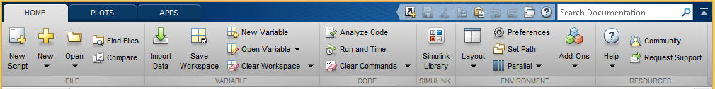

Рис. 1. Панель инструментов MATLAB

Для MATLAB имеется возможность создавать специальные наборы инструментов (англ. toolbox), расширяющие его функциональность. Наборы инструментов представляют собой коллекции функций, написанных на языке MATLAB для решения определённого класса задач. Компания Mathworks поставляет наборы инструментов, которые используются во многих областях, включая следующие:

***Цифровая обработка сигналов, изображений и данных***: DSP Toolbox, Image Processing Toolbox, Wavelet Toolbox, Communication Toolbox, Filter Design Toolbox — наборы функций, позволяющих решать широкий спектр задач обработки сигналов, изображений, проектирования цифровых фильтров и систем связи.

***Системы управления*:** Control Systems Toolbox, µ-Analysis and Synthesis Toolbox, Robust Control Toolbox, System Identification Toolbox, LMI Control Toolbox, Model Predictive Control Toolbox, Model-Based Calibration Toolbox — наборы функций, облегчающих анализ и синтез динамических систем, проектирование, моделирование и идентификацию систем управления, включая современные алгоритмы управления, такие как робастное управление, H∞-управление, ЛМН-синтез, µ-синтез и другие.

***Финансовый анализ***: GARCH Toolbox, Fixed-Income Toolbox, Financial Time Series Toolbox, Financial Derivatives Toolbox, Financial Toolbox, Datafeed Toolbox — наборы функций, позволяющие быстро и эффективно собирать, обрабатывать и передавать различную финансовую информацию.

***Анализ и синтез географических карт, включая трёхмерные***: Mapping Toolbox.

***Сбор и анализ экспериментальных данных***: Data Acquisition Toolbox, Image Acquisition Toolbox, Instrument Control Toolbox, Link for Code Composer Studio — наборы функций, позволяющих сохранять и обрабатывать данные, полученные в ходе экспериментов, в том числе в реальном времени. Поддерживается широкий спектр научного и инженерного измерительного оборудования.

***Визуализация и представление данных***: Virtual Reality Toolbox — позволяет создавать интерактивные миры и визуализировать научную информацию с помощью технологий виртуальной реальности и языка VRML.

***Средства разработки***: MATLAB Builder for COM, MATLAB Builder for Excel, MATLAB Builder for NET, MATLAB Compiler, Filter Design HDL Coder — наборы функций, позволяющих создавать независимые приложения из среды MATLAB.

***Взаимодействие с внешними программными продуктами***: MATLAB Report Generator, Excel Link, Database Toolbox, MATLAB Web Server, Link for ModelSim — наборы функций, позволяющие сохранять данные в различных видов таким образом, чтобы другие программы могли с ними работать.

***Базы данных***: Database Toolbox — инструменты работы с базами данных.

***Научные и математические пакеты***: Bioinformatics Toolbox, Curve Fitting Toolbox, Fixed-Point Toolbox, Fuzzy Logic Toolbox, Genetic Algorithm and Direct Search Toolbox, OPC Toolbox, Optimization Toolbox, Partial Differential Equation Toolbox, Spline Toolbox, Statistic Toolbox, RF Toolbox — наборы специализированных математических функций, позволяющие решать широкий спектр научных и инженерных задач, включая разработку генетических алгоритмов, решения задач в частных производных, целочисленные проблемы, оптимизацию систем и другие.

***Нейронные сети***: Neural Network Toolbox — инструменты для синтеза и анализа нейронных сетей.

***Нечёткая логика***: Fuzzy Logic Toolbox — инструменты для построения и анализа нечётких множеств.

***Символьные вычисления***: Symbolic Math Toolbox — инструменты для символьных вычислений с возможностью взаимодействия с символьным процессором программы Maple.

Помимо вышеперечисленных, существуют тысячи других наборов инструментов для MATLAB, написанных другими компаниями и энтузиастами.

**Анализ предметной области для Mathematica**

**История**

Система Mathematica является одной из самых мощных универсальных вычислительных систем в мире. Со времени выпуска ее первой официальной версии в 1988 году, система Mathematica оказала глубокое влияние на способ использования компьютеров в технических и других областях. В 2008 году, после значительной переработки в 2007 году, система Mathematica продолжила инновационный прогресс, добавляя новые крупные области применения в свою интегрированную среду.

Часто говорят, что выпуск системы Mathematica положил начало современной области технических вычислений. Начиная с 60-х, создавались индивидуальные пакеты для решения определенных численных, алгебраических, графических и других задач. Но дальновидная концепция системы Mathematica состояла в создании раз и навсегда такой системы символьной математики, в которой можно было бы обрабатывать самые разнообразные аспекты технических вычислений и не только, когерентным и единым образом. Ключевым интеллектуальным достижением, благодаря которому это стало возможно, явилось создание нового вида символического компьютерного языка, который впервые смог манипулировать широчайшим диапазоном объектов, необходимых для достижения универсальности, обязательных для технических вычислений, используя при этом лишь небольшое количество примитивов.

**Описание языка**

Wolfram Mathematica (WM) является пакетом символьной математики. Огромное количество заложенных разработчиками функций, а также открытая среда, позволяющая дополнять пакет своими собственными расширениями делает его возможности воистину безграничными. Mathematica имеет высокую скорость и практически не ограниченную точность вычислений, что позволяет ей работать как на очень мощных компьютерах, так и не очень сильных персональных компьютерах. На основе ядра пакета имеется Web-сервер, который позволяет пользоваться ее возможностями неограниченному числу людей.

Часто основыми конкурентами пакета называют Maple, MathCAD и MatLab. Если с первым сложно поспорить, то насчет MathCAD и MatLab можно. Дело в том, что эти два пакета занимают совсем другую нишу, нежели Mathematica. Оба при вычислении используют численные алгоритмы, а не символьные. Символьные вычисления являются слабо развитыми (по сравнению c пакетами символьных вычислений) дополнениями. Гораздо более похожим продуктом является бесплатно распространяемый пакет Maxima.

**Применение**

Основные аналитические возможности:

* решение систем полиномиальных и тригонометрических уравнений и неравенств, а также трансцендентных уравнений, сводящихся к ним;
* решение рекуррентных уравнений;
* упрощение выражений;
* нахождение пределов;
* интегрирование и дифференцирование функций;
* нахождение конечных и бесконечных сумм и произведений;
* решение дифференциальных уравнений и уравнений в частных производных;
* преобразования Фурье и Лапласа, а также Z-преобразование;
* преобразование функции в ряд Тейлора, операции с рядами Тейлора: сложение, умножение, композиция, получение обратной функции;
* вейвлет-анализ.

Система также осуществляет численные расчёты: определяет значения функций (в том числе специальных) с произвольной точностью, осуществляет полиномиальную интерполяцию функции от произвольного числа аргументов по набору известных значений, рассчитывает вероятности.

Теоретико-числовые возможности — определение простого числа по его порядковому номеру, определение количества простых чисел, не превосходящих данное; дискретное преобразование Фурье; разложение числа на простые множители, нахождение НОД и НОК.

Также в систему заложены линейно-алгебраические возможности — работа с матрицами (сложение, умножение, нахождение обратной матрицы, умножение на вектор, вычисление экспоненты, взятие определителя), поиск собственных значений и собственных векторов.

Система результаты представляет как в алфавитно-цифровой форме, так и в виде графиков. В частности, реализовано построение графиков функций, в том числе параметрических кривых и поверхностей; построение геометрических фигур (ломаных, кругов, прямоугольников и других); построение и манипулирование графами. Кроме того, реализовано воспроизведение звука, график которого задаётся аналитической функцией или набором точек.

**Наборы инструментов**

Панель инструментов в Mathematica представлена на Рис. 2.

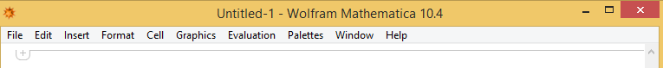

Рис. 2. Панель инструментов Mathematica

Основа Mathematica — гибкий символьный язык, поддерживающий множество парадигм программирования, продвинутые инструменты отладки, автоматическое проектирование интерфейса и многое другое. Он упрощает весь процесс разработки от дизайна до внедрения. Mathematica всё — данные, программы, формулы, графики, документы — представляет в виде символьных выражений.

Mathematica содержит наибольшую в мире коллекцию высоко оптимизированных алгоритмов, заключенных в одной системе, многие из которых были открыты при Wolfram Research. Сочетание эффективности JIT (компиляции на лету) и автоматически конфигурируемых параллельных вычислений, гарантирует корректность ответов и высокую скорость их получения. Система поддерживает числа любой точности, причем для внутренних расчетов часто используются еще более точные значения для повышения качества результата. Также, для повышения точности среда использует символьные вычисления, т.е. пытается упростить или преобразовать выражение и затем производит численный расчет. При этом алгоритм решения выбирается автоматически из тысяч методов и может быть изменен даже в процессе вычисления, что ускоряет получение решения и повышает точность больше, чем ручное задание метода (что, однако, не запрещено).

**Сравнительная характеристика математических пакетов для графической визуализации вычислений**

Системы Mathematica и Matlab сегодня рассматривается как мировые лидеры среди компьютерных систем символьной математики для ПК, обеспечивающих не только возможности выполнения сложных численных расчетов с выводом их результатов в самом изысканном графическом виде, но и проведение особо трудоемких аналитических преобразований и вычислений. Они объединяют исходные данные, описания алгоритмов решения задач, программ и результатов решения в самой разнообразной форме (математические формулы, числа, векторы, матрицы, таблицы и графики).

Таблица 1

**Пошаговое выполнение задачи в общем виде**

|  |  |
| --- | --- |
| Matlab | Mathematica |
| 1. Запуск программы; 2. Ввод исходных данных (определение переменных и констант); 3. Ввод ограниченной функции при помощи команды “meshgrid”; 4. Вывод функции при помощи “mesh”; 5. Вывод линий уровня функции при помощи “contour”. | 1. Запуск программы; 2. Ввод исходных данных (определение переменных и констант); 3. Ввод ограниченной функции при помощи команды “Plot3D” (для графика); 4. Вывод графика при нажатии комбинации клавиш ““Shift+Enter”; 5. Ввод ограниченной функции при помощи команды “ContourPlot” (для линий уровня функции); 6. Вывод линий уровня функции при нажатии комбинации клавиш ““Shift+Enter”; |

**Выполнение заданной функции**

***Задание:*** Изобразите график и линии уровня функции z = f(x, y) в указанной прямоугольной области. Опишите поведение функции (укажите приближенно координаты локальных экстремумов, если они есть) в заданной области.



Рассмотреть функцию в прямоугольной области –*a* < *x* < *a*, -*a* < *y* < *a*.

Таблица 2

**Таблица данных**

|  |  |  |  |  |  |
| --- | --- | --- | --- | --- | --- |
| **№ вар.** | *k* | *m* | *A* | *B* | *а* |
| **2** | 2 | 1 | 4 | 3 | 3 |

**Выполнение заданной функции в Matlab**

Для начала, необходимо запустить программу. После запуска вы увидите рабочее окно программы (Рис. 3).

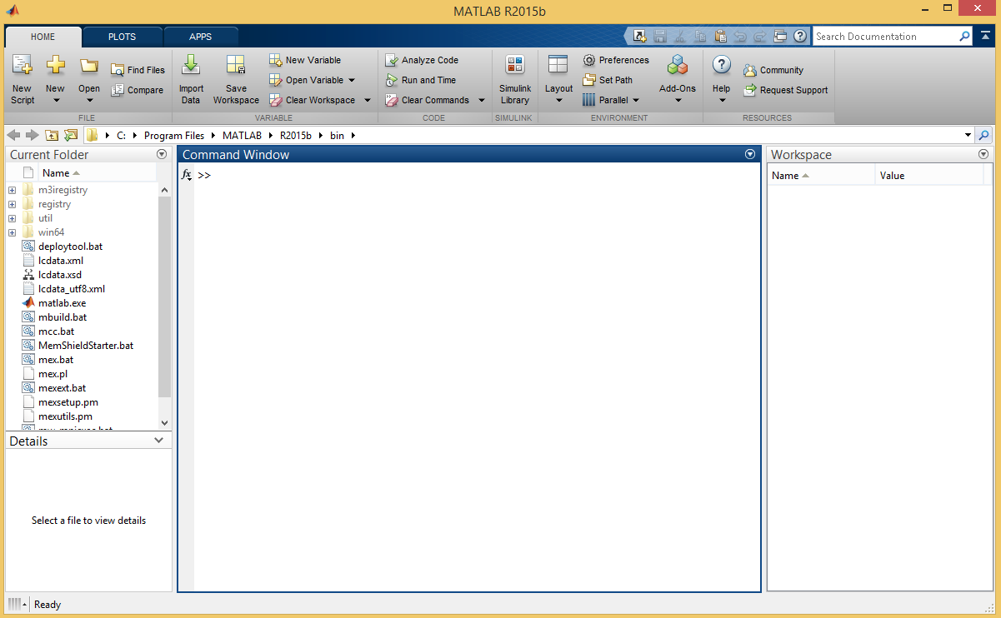

Рис. 3. Окно программы

Затем создайте новый скрипт. Для этого в левом верхнем углу программы нажмите на кнопку “New” и в выпадающем списке выберите “Script” (Рис. 4):

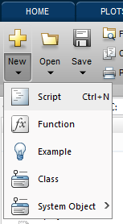

Рис. 4. Создание скрипта

Затем, в окне редактора введите следующий текст (Рис. 5).

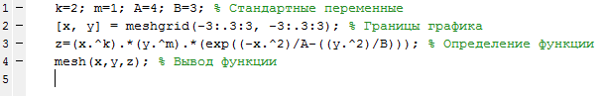

Рис. 5. Окно редактора

Для запуска нажмите на главной панели кнопку “Run Section” (Рис. 6).

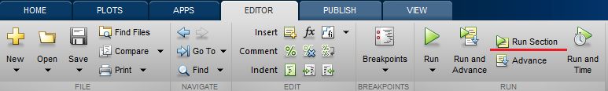

Рис. 6. Кнопка “Run Section”

Если вы всё сделали правильно, то тогда появится новое окно с построенным графиком (Рис. 7).

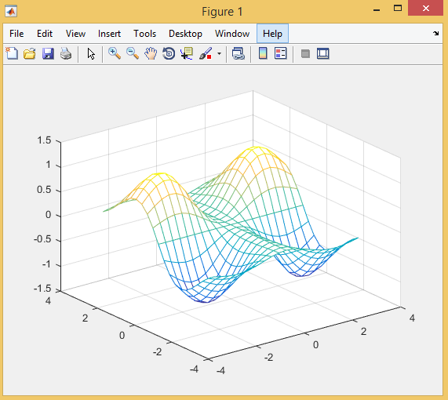

Рис. 7. График функции

Если вы захотите нарисовать линии уровня функции, нужно изменить последнюю строку в окне редактора c “mesh(x,y,z);” на “contour(x,y,z);” (Рис. 8):

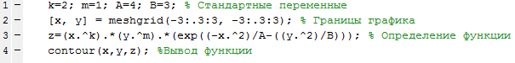

Рис. 8. Окно редактора

Затем, нажмите на кнопку “Run Section” (Рис. 6). После этого должно появиться окно линий уровня функции (Рис. 9).

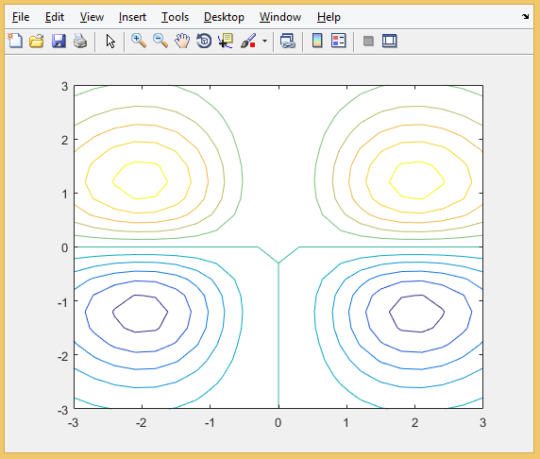

Рис. 9. Линии уровня функции

Локальный минимум в Matlab можно найти при помощи “fminsearch”. Примером служит рис. 10.

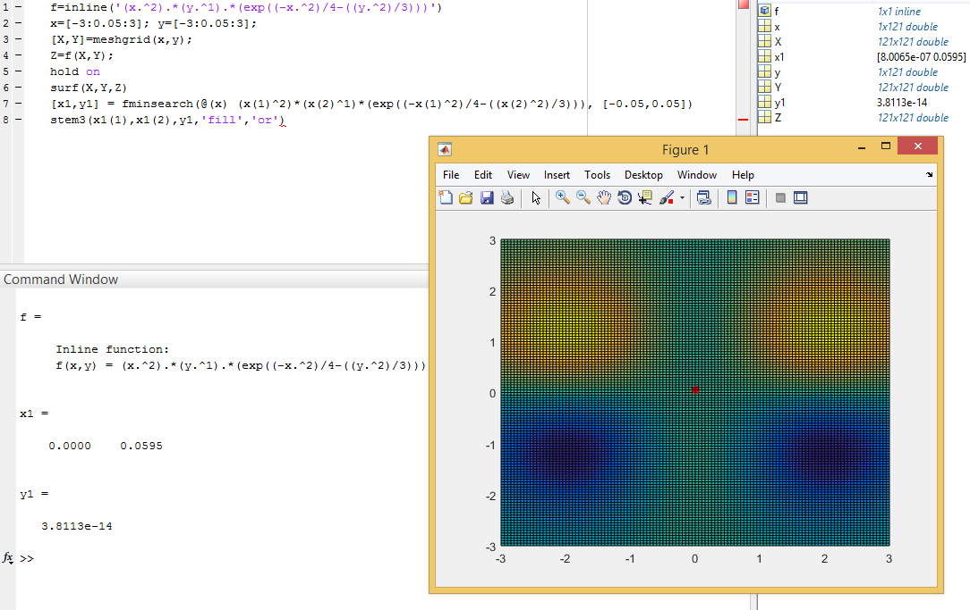

Рис. 10. Локальный минимум в Matlab

**Выполнение заданной функции в Mathematica**

После запуска программы вы увидите стартовое окно программы (Рис. 11). Вам нужно создать новый документ, для этого необходимо нажать на красную кнопку слева “New Document”.

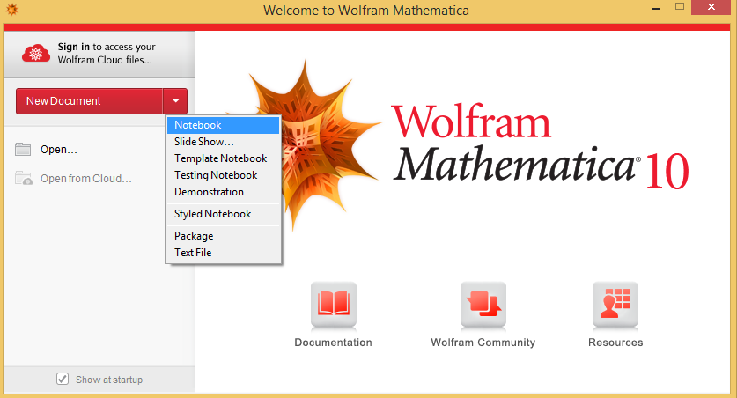

Рис. 11. Стартовое окно Mathematica

После создания нового документа откроется окно редактора (Рис. 12).

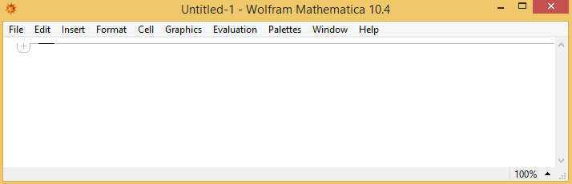

Рис. 12. Редактор документа

Для создания графика необходимо ввести значения переменных и функцию, как показано на рисунке (Рис. 13).

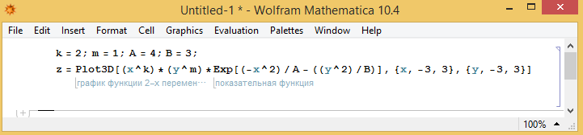

Рис. 13. Ввод функции

Затем, поставьте курсор в конце введённой функции и нажмите комбинацию клавиш “Shift+Enter”. Если вы сделали всё правильно, то появится график (Рис. 14).

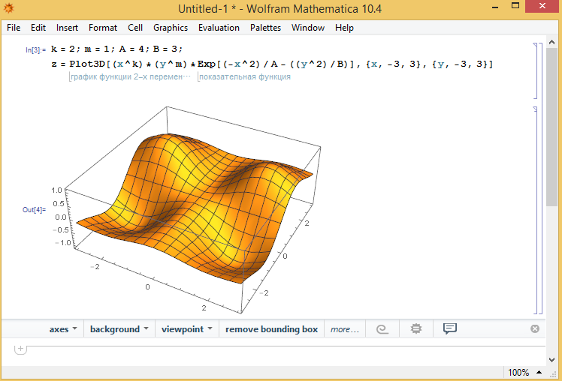

Рис. 14. График функции

Если вы захотите нарисовать линии уровня функции, то вам следует изменить строку определения функции, а именно “Plot3D” на “ ContourPlot” и также, в конце введённой функции, нажать комбинацию клавиш “Shift+Enter”. Как результат, появятся линии уровня функции (Рис. 15).

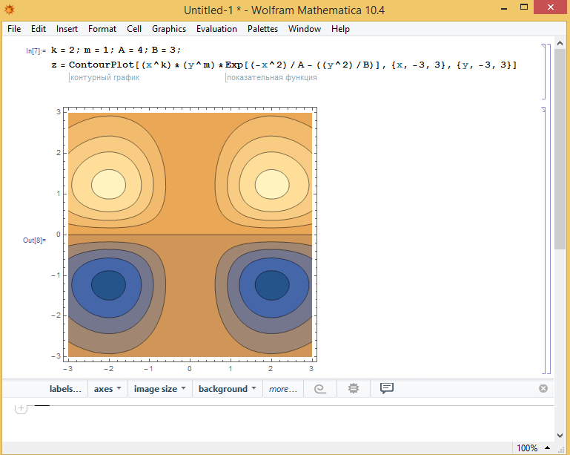

Рис. 15. Линии уровня функции

Локальный минимум в Mathematica можно найти при помощи “FindMinimum”. Примером служит рис. 16.

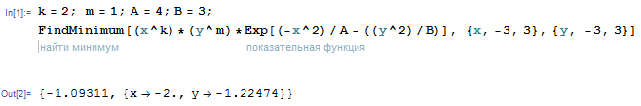

Рис. 16. Локальный минимум в Mathematica

**Формальные исходные данные, необходимые для решения задачи в общем виде**

Для выполнения задачи в общем виде необходима сама функция, которая дана в задании на курсовую работу.



По условию задачи, нам необходимо рассмотреть функцию в прямоугольной области –*a* < *x* < *a*, -*a* < *y* < *a*.

Помимо этого, даны значения для переменных (в соответствии с вариантом), необходимые для решения, которые приведены в таблице (Табл. 2).

Таблица 3

**Таблица данных**

|  |  |  |  |  |
| --- | --- | --- | --- | --- |
| *k* | *m* | *A* | *B* | *а* |
| 2 | 1 | 4 | 3 | 3 |

**Результаты**

Сравнительная таблица Matlab и Mathematica (Табл. 3) в рамках данной задачи.

Таблица 4

**Сравнение Matlab и Mathematica**

|  |  |  |
| --- | --- | --- |
| Характеристика | Matlab | Mathematica |
| Интерфейс | Работа производится в текстовом редакторе, совмещённом с графикой | Работа производится в текстовом редакторе |
| Ввод функции | Структура ввода функции стандартна, но имеются определённые правила (например, ‘.’ Перед возведением в степень или умножением) | Структура ввода функции стандартна, но имеются определённые правила (Например, функция ‘Exp’ всегда записывается с заглавной буквы, а также значения функции указываются в фигурных скобках) |
| Присутствуют ли подсказки | Присутствуют | |
| Одинаковы или графики? | Одинаковы | |
| Одинаковы ли линии уровня функции? | Одинаковы | |
| Формат сохраняемого файла | Только ‘*.m’ – MATLAB Code file | ‘*.nb’ – Wolfram Notebook, а также ‘*.txt’, ‘*.pdf’, ‘*.rtf’, ‘*.html’ и другие |

**Заключение**

В последнее время широко используются различные математические пакеты для решения определённых задач, в том числе графическая визуализация вычислений. Поэтому умение работать в Matlab и Mathematica актуально и востребовано.

Во время написания курсовой работы был решён ряд поставленных задач, с использованием Matlab и Mathematica. В том числе задание (по варианту).

При написании курсового проекта была изучена специальная литература, включающая в себя статьи, учебники, руководства, описаны теоретические аспекты и раскрыты ключевые понятия исследования, рассмотрено практическое применение Matlab и Mathematica в графической визуализации вычислений.

В результате написания курсовой работы мы смогли убедиться в том, что использование математических пакетов не только помогает в решении научных задач, но и позволяет представить результаты визуально.

**Источники информации**

1. Википедия [Электронный ресурс] //MATLAB. URL: <https://ru.wikipedia.org/wiki/MATLAB> (дата обращения: 25.05.2016).
2. Википедия [Электронный ресурс] //Mathematica. URL: <https://ru.wikipedia.org/wiki/Mathematica> (дата обращения: 25.05.2016).
3. Вольфрам [Электронный ресурс] //История системы Mathematica. URL: <http://www.wolfram.com/company/mathematica-history.ru.html?footer=lang> (дата обращения: 25.05.2016).
4. Компьютер Пресс [Электронный ресурс] //Обзор программ для символьной математики. URL: <http://compress.ru/article.aspx?id=16152> (дата обращения: 24.05.2016).
5. Хабрахабр [Электронный ресурс] //Wolfram Mathematica: знакомство. URL: <https://habrahabr.ru/post/113588/> (дата обращения: 24.05.2016).
6. Экспонента [Электронный ресурс] //Введение в Wolfram Mathematica. URL: <http://www.exponenta.ru/educat/news/vygovskiy/vygovskiy.asp> (дата обращения: 25.05.2016).